ПРИЛОЖЕНИЕ
к распоряжению Главы
городского округа
"Город Архангельск"
от 8 февраля 2024 г. № 576р

"ПРОЕКТ
межевания территории городского округа
"Город Архангельск" в границах ул. Железнодорожной и ул. 1-я линия

I. Основная часть проекта межевания территории
1. Текстовая часть проекта межевания территории
1. Перечень и сведения о площади образуемых земельных участков,
в том числе возможные способы их образования
Проект межевания разработан в соответствии с Градостроительным кодексом Российской Федерации; Земельным кодексом Российской Федерации; СП 42.13330.2016 "Градостроительство. Планировка и застройка городских и сельских поселений. Актуализированная редакция СНиП 2.07.01-89*".
В работе учитывалась и анализировалась следующая документация:
генеральный план муниципального образования "Город Архангельск", утвержденный постановлением министерства строительства и архитектуры Архангельской области от 2 апреля 2020 года № 37-п (с изменениями);
правила землепользования и застройки городского округа "Город Архангельск", утвержденные постановлением министерства строительства
и архитектуры Архангельской области от 29 сентября 2020 года № 68-п
(с изменениями);
проект планировки района Исакогорки муниципального образования "Город Архангельск", утвержденный распоряжением Главы муниципального образования "Город Архангельск" от 23 октября 2017 года № 3245р
(с изменениями).
При анализе исходной документации выявлено, что проектируемые земельные участки под многоквартирными домами, расположенные
в границах ул. Железнодорожной и ул. 1-я линия, будут сформированы
в кадастровом квартале 29:22:081603.
Проектом предусматривается формирование земельных участков:
под многоквартирным домом, расположенным по адресу: Архангельская область, г. Архангельск, Исакогорский территориальный округ, ул. Железнодорожная, дом № 13, сформирован земельный участок 29:22:081603:ЗУ1 площадью 4 131 кв. м;
под многоквартирным домом, расположенным по адресу: Архангельская область, г. Архангельск, Исакогорский территориальный округ, ул. Железнодорожная, дом № 15, сформирован земельный участок 29:22:081603:ЗУ2 площадью 2 167 кв. м;
под многоквартирным домом, расположенным по адресу: Архангельская область, г. Архангельск, Исакогорский территориальный округ, ул. Железнодорожная, дом № 16, сформирован земельный участок 29:22:081603:ЗУ3 площадью 1 763 кв. м;
под многоквартирным домом, расположенным по адресу: Архангельская область, г. Архангельск, Исакогорский территориальный округ, ул. Железнодорожная, дом № 18, сформирован земельный участок 29:22:081603:ЗУ4 площадью 1 336 кв. м.
Перечень и сведения о площади образуемых земельных участков представлены в таблице № 1, каталог координат образуемых земельных участков – в таблице № 2.

Таблица 1
Проектируемый земельный участок, обозначение | Проектная площадь,  кв. м | Исходные характеристики
29:22:081603:ЗУ1 | 4 131 | Земли государственной собственности
29:22:081603:ЗУ2 | 2 167 | Земли государственной собственности
29:22:081603:ЗУ3 | 1 763 | Земли государственной собственности
29:22:081603:ЗУ4 | 1 336 | Земли государственной собственности

Таблица 2
Проектируемый земельный участок, обозначение | Координаты
 | X | Y
29:22:081603:ЗУ1 | 639770,30 | 2524077,07
 | 639787,32 | 2524130,69
 | 639714,94 | 2524123,22
 | 639680,61 | 2524118,32
 | 639685,77 | 2524079,55
 | 639740,84 | 2524085,18
29:22:081603:ЗУ2 | 639685,77 | 2524079,55
 | 639680,61 | 2524118,32
 | 639624,25 | 2524110,36
 | 639629,05 | 2524073,68
29:22:081603:ЗУ3 | 639629,05 | 2524073,68
 | 639624,25 | 2524110,36
 | 639590,02 | 2524105,52
 | 639575,54 | 2524103,44
 | 639575,87 | 2524101,30
 | 639580,47 | 2524068,82
29:22:081603:ЗУ4 | 639537,73 | 2524062,77
 | 639533,13 | 2524095,27
 | 639532,83 | 2524097,44
 | 639507,60 | 2524093,88
 | 639493,76 | 2524085,84
 | 639496,07 | 2524059,43

2. Перечень и площади образуемых земельных участков, которые будут отнесены к территориям общего пользования или имуществу общего пользования, в том числе в отношении которых предполагается резервирование и (или) изъятие для государственных или муниципальных нужд
Информация в данном проекте не отображается в связи с отсутствием
в границах проектирования земельных участков, которые будут отнесены
к территориям общего пользования или имуществу общего пользования.
3. Вид разрешенного использования образуемых земельных участков
в соответствии с проектом планировки территории
Виды разрешенного использования образуемых земельных участков
в соответствии с проектом планировки территории представлены в таблице
№ 3.

Таблица 3
Проектируемый земельный участок, обозначение | Проектные  характеристики
29:22:081603:ЗУ1 | Земли населенных пунктов.  Разрешенное использование: Малоэтажная многоквартирная жилая застройка
29:22:081603:ЗУ2 | Земли населенных пунктов.  Разрешенное использование: Малоэтажная многоквартирная жилая застройка
29:22:081603:ЗУ3 | Земли населенных пунктов.  Разрешенное использование: Малоэтажная многоквартирная жилая застройка
29:22:081603:ЗУ4 | Земли населенных пунктов.  Разрешенное использование: Малоэтажная многоквартирная жилая застройка

4. Целевое назначение лесов, вид (виды) разрешенного использования лесного участка, количественные и качественные характеристики лесного участка, сведения о нахождении лесного участка в границах особо защитных участков лесов
Информация о целевом назначении лесов, виде разрешенного использования лесного участка, количественные и качественные характеристики лесного участка, сведения о нахождении лесного участка
в границах особо защитных участков лесов в данном проекте
не отображается в связи с отсутствием в границах проектирования лесных участков.
5. Сведения о границах территории, в отношении которой утвержден проект межевания, содержащие перечень координат характерных точек этих границ в системе координат, используемой для ведения Единого государственного реестра недвижимости
Сведения о границах территории, в отношении которой утвержден проект межевания, содержащие перечень координат характерных точек этих границ
в системе координат, используемой для ведения Единого государственного реестра недвижимости, приведены в таблице № 4. Координаты характерных точек границ территории, в отношении которой утвержден проект межевания, определяются в соответствии с требованиями к точности определения координат характерных точек границ, установленных в соответствии
с Градостроительным кодексом Российской Федерации для территориальных зон.

Таблица № 4
Номер точки | Система координат МСК-29
 | Координаты
 | X | Y
1 | 2524059,27 | 639496,08
2 | 2524086,01 | 639493,55
3 | 2524093,60 | 639507,54
4 | 2524122,71 | 639708,64
5 | 2524130,87 | 639787,37
6 | 2524076,99 | 639770,28
7 | 2524085,10 | 639740,81
8 | 2524068,49 | 639580,23
9 | 2524065,24 | 639555,49
10 | 2524062,72 | 639537,72
11 | 2524060,92 | 639517,61
1 | 2524059,27 | 639496,08
2. Чертежи межевания территории
Графическая часть основной части проекта межевания территории выполнена в составе следующего чертежа:
чертеж межевания территории с указанием границ образуемых
и изменяемых земельных участков (масштаб 1:2000) представлен
в приложении к настоящему проекту межевания.
На чертеже межевания отображены:
- границы существующих элементов планировочной структуры;
- красные линии;
- границы образуемых и изменяемых земельных участков, условные номера образуемых земельных участков.

__________

ПРИЛОЖЕНИЕ
к проекту межевания территории городского округа
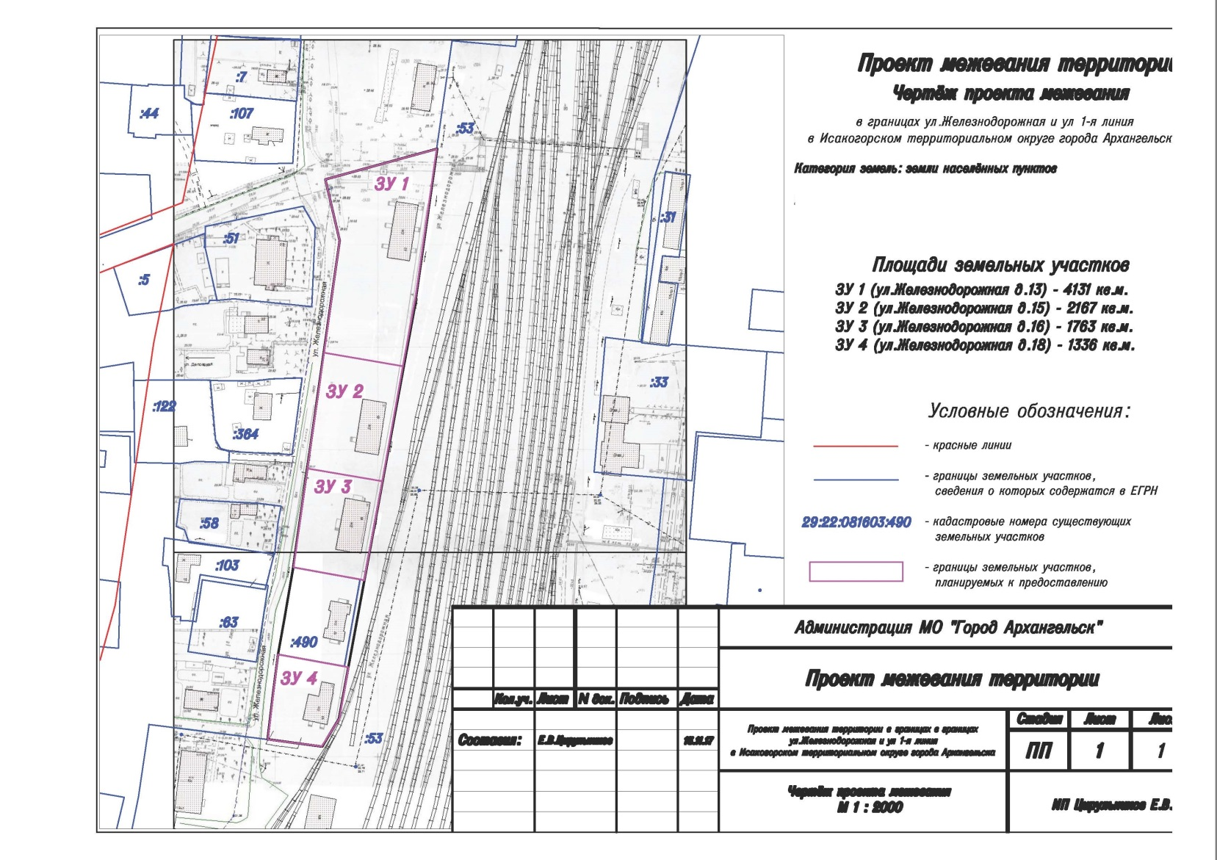
"Город Архангельск" в границах
ул. Железнодорожной и ул.1-я линия

".

_________

